哈尔滨群勤环保科技有限公司

2023年1季度环境行为白皮书

2023年4月05日

为自觉履行保护环境的义务，主动接受社会监督，按照《国家重点监控企业自行监测及信息公开办法（试行）》（环发[2013]81号）、环境影响评价报告书及其批复、国家或地方污染物排放标准以及环境监测技术规范等规定和要求，根据我公司的实际生产情况，制定污染物排放自行监测方案，并严格执行。
一、公司基本情况
单位名称（原） | 哈尔滨桑德群勤环保科技有限公司
单位名称 （现） | 哈尔滨群勤环保科技有限公司
统一社会信用代码 | 91230111672129173Q
法定代表人 | 于海龙
生产地址 | 哈尔滨市呼兰区沈家镇吉堡村
联系人 | 王东辉
联系方式 | 55296976
生产经营和管理服务主要内容 | 废旧家电回收拆解，并对金属边废料塑料分拣。
主要产品 | 废金属类、塑料类、线路板类、玻璃类、其他废弃零部件
生产规模 | 年核定量：五大类废旧家电136.2万台、其他类小型电子类废弃物5.05万吨。
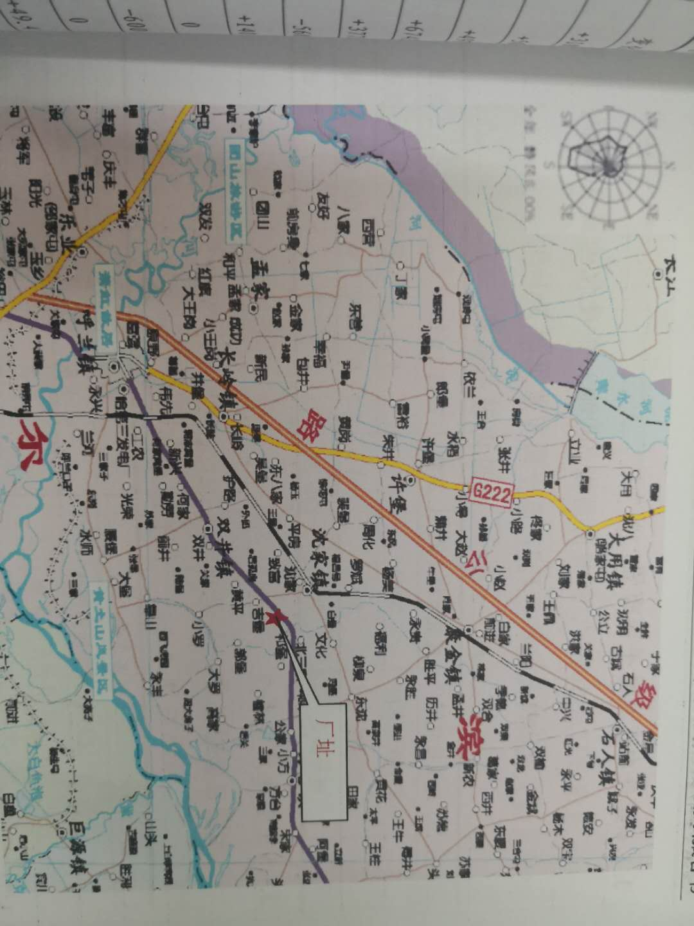

二、排污信息
主要污染物及特征污染物名称 | 粉尘、颗粒物、噪声
排放方式 | 有组织排放
排放口数量 | 5个
排放口分布情况 | 电视电脑拆解车间、CRT切屏间、洗衣机空调拆解车间、冰箱拆解车间、塑料粉碎车间
粉尘颗粒物排放浓度 | 1.6-3.6mg/m³
污染物排放总量 | 0.075吨
污染物排放超标情况 | 不超标
污染物排放标准 | GB8978-1996
核定的污染物排放总量：烟（粉）尘 | 0.96吨/年
排放方式及排放去向  三、防治污染设施的建设和运行情况 | 经（布袋、滤筒、活性碳）除尘器过滤后由15米高空排气筒排放
大气污染防治设施名称 | 布袋除尘器、滤筒除尘器、高排气筒 |  | 处理污染物来源 | 生产作业 | 实际处理量 （立方米/小时）
设计处理能力（立方米/小时) | 电视电脑拆解车间除尘器 | 27000 | 实际处理量（立方米/小时） | 电视电脑拆解车间除尘器 | 21600
 | CRT切屏间除尘器 | 30000 |  | CRT切屏间除尘器 | 24000
 | 洗衣机空调拆解车间除尘器 | 50000 |  | 洗衣机空调拆解车间 | 40000
 | 冰箱冰柜拆解车间除尘器 | 35000 |  | 冰箱冰柜拆解车间 | 28000
 | 塑料破碎车间除尘器 | 30000 |  | 塑料破碎车间 | 24000
设施日常运转小时数 |  | 8 | 运行率（%） |  | 100%
设施日应运转小时数 |  | 8
处理前污染物浓度 | 电视电脑拆解车间除尘器 | 11.78（mg/m3) | 运行率（%） |  | 100%
 | 电视电脑CRT切割除尘器 | 3.3（mg/m3)
 | 洗衣机空调拆解车间除尘器 | 3.96（mg/m3)
 | 冰箱冰柜拆解车间除尘器 | 16.67（mg/m3)
 | 塑料破碎车间除尘器 | 31.91（mg/m3)
处理后污染物浓度 |  | 电视电脑拆解车间除尘器 |  | ＜1.0（mg/m3)
 |  | 电视电脑CRT切割除尘器 |  | <1.0（mg/m3)
 |  | 洗衣机空调拆解车间除尘器 |  | ＜1.0（mg/m3)
 |  | 冰箱冰柜拆解车间除尘器 |  | ＜1.0（mg/m3)
 |  | 塑料破碎车间除尘器 |  | ＜1.0（mg/m3)

污染防治设施建设情况 | 除尘器、滤筒、活性炭吸附塔、高空排放筒
污染防治设施运行情况 | 制订年度设备检修计划，按计划定期维护保养，发现及时维修，目前各污染防治设施运行状况良好。

四、建设项目环境影响评介及其他环境保护行政证可情况
建设项目环境影响评价情况 | 2015年4月由哈尔滨工业大学编制的《电子类废弃物收集、拆解、处置扩产增容项目《环境影响报告书》编号：国环评证甲字第1702号
其他环境保护许可情况 | 无
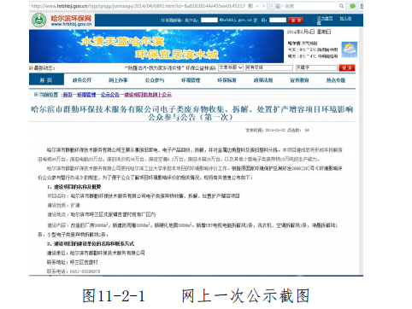

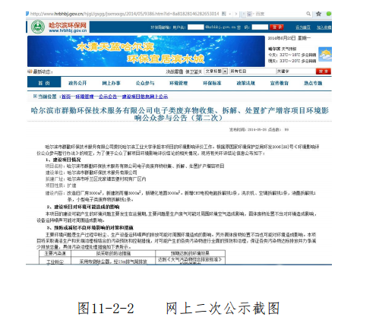
五、突发事件应急预案
突发事件应急预案编制及备案情况 | 编制《哈尔滨市群勤环保技术服务有限公司突发环境事件应急预案》并在哈尔滨市呼兰区环境保护局备案，备案编号： 230111-2021-002L
六、其他应公开的信息
行政处罚种类 | 无
行政处罚金额 | 无
- 年度环境监测计划
序号 | 监测点位 | 监测指标 | 监测频次 | 备注
1 | 电视拆解车间排放口 | 颗粒物 | 1次/半年
2 |  | 铅及其化合物
3 | 洗衣机拆解车间排放口 | 颗粒物 | 1次/年
4 | 液晶电视电脑拆解车间排放口 | 颗粒物 | 1次/半年
5 |  | 汞及化合物
6 | 冰箱拆解车间排放口 | 颗粒物 | 1次/年
7 |  | 非甲烷总烃
8 | 塑料粉碎车间排放口 | 颗粒物 | 1次/年
9 | 雨水排放口1 | 悬浮物 | 1次/日 | 雨水排放口有流动水排放时开展监测，排放期间按日监测。如监测一年无异常情况，每季度第一次有流动水排放时开展按日监测。
10 |  | 化学需氧量
11 |  | 石油类
12 | 雨水排放口2 | 悬浮物
13 |  | 化学需氧量
14 |  | 石油类
15 | 雨水排放口3 | 悬浮物
16 |  | 化学需氧量
17 |  | 石油类
18 | 雨水排放口4 | 悬浮物
19 |  | 化学需氧量
20 |  | 石油类
21 | 厂界 | 颗粒物 | 1次/年
22 |  | 非甲烷总烃
23 | 厂区地下水1号、厂区地下水2号、厂外地下水 | 铅 | 1次/半年
24 |  | 汞
25 |  | 铬
26 |  | 砷
27 |  | 镉
28 | 厂区内土壤、厂区50m范围内农田的土壤 | 镉 | 1次/半年
29 |  | 汞
30 |  | 砷
31 |  | 铬
32 | 厂外噪声 | 噪声 | 1次/年

7.1 对外公布方式：公司网站（www.hqqhb.com/)
7.2 公布内容：企业基本情况、自行监测方案、自行监测结果（监测点位、监测时间、污染物种类及浓度、标准限值、达标情况、超标倍数；污染物排放方式及排放去向）、污染源年度监测报告。

八、2023年1季度危险废物产生及处置情况
废物名称 | 产生量（吨） | 处置量（吨） | 库存量（吨） | 处置去向 | 处置方式
电路板 | 67.578 | 41.61 | 25.968 | 阳泉中恒华远环保科技有限公司 | 综合利用
CRT锥玻璃 | 277.838 | 276.363 | 8.334 | 天津仁新玻璃材料有限公司 | 综合利用
荧光粉 | 0.171 | 0 | 1.945 | - | 贮存
矿物油 | 1.868 | 0 | 1.868 | - | 贮存

